2 - Metafisica dinamica sintetica e concreta
Se l’Essenza della Realtà Storica è dinamica, sintetica e concreta, la rispettiva metafisica non può essere che dinamica, sintetica e concreta, sempreché sia una fedele trascrizione logica della rispettiva realtà ontologica. Dire trascrizione può sembrare ingenuo, poiché il pensiero metafisico non è mai una trascrizione logica più o meno meccanica della realtà, come il termine potrebbe indurre a pensare. Non lo è, neppure quando apparisse tale. Certe proposizioni filosofiche realistiche, di un profondo valore metafisico, possono sembrare dei truismi.
- Lo sono, si e no, ad un tempo. Lo sono perché, grazie a Dio, non hanno nulla di ermetico.
- Non lo sono, perché hanno una carica dialettica insospettata, inesauribile. Principi primi, elementari definizioni divenute classiche; dati di esperienza intuitivi, ma che, se letti in chiave metafisica, aprono nuovi e sconfinati orizzonti.
un solo esempio la definizione di organismo da noi data sulla quale è sgorgata e si poggia l'intera metafisica realistico-dinamica della realtà storica. D'altra parte solo nella prospettiva dell'assenza di ermetismo e della propria fecondità metafisica la filosofia rimane sapienza e altrettanto succede quando la filosofia cade nella sterilità metafisica, o perché rifiuta o blocca la metafisica. La sua incompletezza sistematica ne blocca la dialettica congelandola sua funzione di sapienza.
Se l'essenza ontologico-metafisica della realtà storica è quella di essere un'essenza reale dinamica sintetica e concreta che si conclude nel SuperorganismoDinamico o dinontorganismo a valore universale e supremo, è ovvio che la metafisica dinontorganica, come realistica e oggettiva «trascrizione logico-metafisica» di detta essenza, dovrà risultare essa pure metafisica dinontorganica dinamica, sintetica, e concreta.
Ora, supponiamo che la realtà storica a livello ontologico-metafisico e dunque in funzione della sua essenza, si risolva effettivamente nel Superorganismo Dinamico come essenza reale dinamica sintetica e concreta di essa: la sua «trascrizione logico-metafisica» in tanto sarà « fedele », in quanto sarà trascrizione realistica dinamica sintetica e concreta della rispettiva essenza e realtà. E questa è la sua «peculiarità », non già per l'originalità di una qualche estrosità soggettiva, ma diciamo per la sua banalità oggettiva, consistente nella vecchia adaequatio intellectus et rei che oggi pare si sia perduta di vista.
(segue)

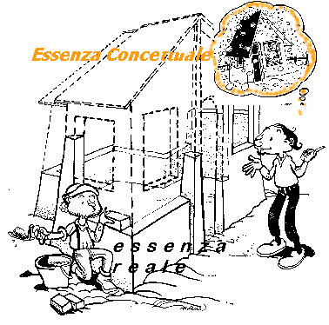
In sè rimane un «valore culturale », che può essere grandissimo, addirittura schiacciante, senza per altro tradursi in «valore logico », come valida e fedele trascrizione realistica della rispettiva realtà e verità ontologica. Nell'ipotesi che ciò avvenga e nella misura che avviene effettivamente secondo le genuine esigenze realistiche di metodo e di contenuto, si potrà parlare di valore logico (e non soltanto culturale) della filosofia in questione.
Diciamo « valore logico », ossia valore sul piano della realtà conosciuta, e non «valore ontologico ». Questo appartiene all'essere, e convalida il valore logico nella misura che viene metafisicamente riprodotto o captato. Senza questo rapporto di «valori » si rimane nella pura sfera culturale, con la creazione di «valori culturali» che, calandosi nell'esistenza, danno luogo a valori convenzionali e soggettivi, rischiando di risolversi in pseudovalori.
Se pertanto applichiamo questo abbozzo di teoria dei valori alla metafisica dinontorganica, dobbiamo dire che il suo valore «culturale effettivo» è nullo (prescindiamo qui da un suo ipotetico valore culturale potenziale); e che il suo «valore logico» è proporzionale alla riproduzione (o genuina trascrizione metafisica), da parte di essa, del rispettivo valore ontologico.
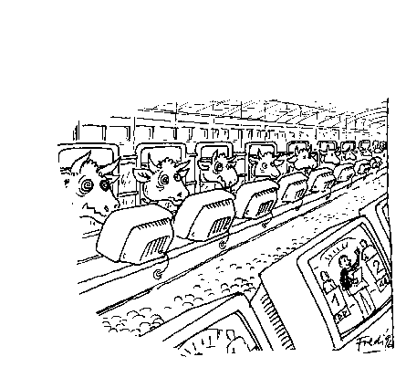
E' appunto qui che viene a specificarsi il valore della metafisica dinontorganica: come trascrizione logico-metafisica, realistica, dinamica, sintetica e concreta della realtà storica come realtà ontologico-metafisica dinamica sintetica e concreta. La metafisica dinontorganica segna il ricupero dei valori di dinamicità, sinteticità e concretezza, di cui il sistema realistico, non per altro che per una sua lacuna sistematica, era rimasto privo.
Si tratta di valori di primissimo piano, non solo rispetto al sistema, ma come valori in sè. Ed è appunto questo il valore logico della metafisica dinontorganica, sia considerata in se stessa, sia come parte del sistema realistico integrale.
Quanto al suo «valore culturale », non è il caso di parlarne. Per il fatto stesso che la metafisica dinontorganica si trova fuori del giro dell'attuale cultura, esso, come abbiamo detto, è nullo. Ma l'importante è non adottare come criterio di verità il valore «culturale» di una filosofia anziché il suo «valore logico» di adaequatio intellectus et rei. In tale ipotesi la verità verrebbe a coincidere con la cultura egemone. E la sapienza si ridurrebbe all'insipienza di un supino conformismo.

